ГОСУДАРСТВЕННОЕ УЧРЕЖДЕНИЕ ОБРАЗОВАНИЯ

«СРЕДНЯЯ ШКОЛА №2 Г. ВОЛКОВЫСКА»

Секция «Информатика»

**СПОСОБЫ НАЧИСЛЕНИЯ БАЛЛОВ**

**В РАЗВИВАЮЩИХ КОМПЬЮТЕРНЫХ ИГРАХ**

**Автор работы:**

Разводовская Александра Павловна,

учащаяся X класса

**Руководитель работы:**

Радикевич Наталия Михайловна,

учитель информатики

Волковыск, 2019

СОДЕРЖАНИЕ

Введение 3

Глава 1. Способы начисления баллов в компьютерных играх 5

1.1. Необходимость начисления баллов 5

1.2. Способы начисления баллов 5

1.3. Использование локальных и глобальных переменных 6

Глава 2. Создание развивающей компьютерной игры 7

2.1. Выбор тематики игры 7

2.2. Подбор материалов для игры 7

2.3. Выбор структуры и дизайна игры 7

2.4. Выбор программы для создания игры 8

2.5. Создание игры 8

2.6. Начисление баллов игроку 8

2.7. Тестирование и использование игры 10

Заключение 11

Список использованных источников 12

Приложение 13

# Введение

Современный мир невозможно представить без компьютеров и различных программных продуктов. Практически все дети любят играть в компьютерные игры. Самыми полезными из них являются развивающие игры. Их использование способствует активизации познавательной деятельности, развивает мышление, внимание и память. Чтобы детям нравилось играть в такие игры, они должны быть интересными и красочными. Также игрокам после прохождения игр хочется увидеть свой результат и при необходимости его улучшить, ведь каждый человек в своей деятельности стремится достичь максимума. Поэтому работа по изучению способов начисления баллов при создании развивающих компьютерных игр является **актуальной**.

Результатом исследования стала развивающая компьютерная игра «Добро пожаловать в Волковыск». Во время прохождения созданной игры происходит знакомство с этим замечательным городом, его историей и достопримечательностями, что способствует воспитанию любви к малой родине. В тематике созданного программного продукта заключается **новизна** данной работы.

**Объект исследования:** развивающие компьютерные игры.

**Предмет исследования:** способы начисления баллов в развивающих компьютерных играх.

**Цель исследования:** изучить способы начисления баллов игроку и создать развивающую компьютерную игру.

**Гипотеза исследования:** существует множество различных способов начисления баллов в развивающих компьютерных играх.

**Задачи исследования:**

* изучить различные способы начисления баллов игрокам при создании компьютерных игр;
* научиться использовать локальные и глобальные переменные для получения промежуточных и итоговых результатов игроков;
* продолжить знакомство с программными средствами, предназначенными для создания компьютерных игр;
* создать развивающую компьютерную игру с использованием различных способов начисления баллов игрокам;
* показать преимущества развивающих компьютерных игр, в которых игрокам начисляются баллы.

**Основные методы исследования:**

* изучение и анализ литературы и интернет-ресурсов;
* выбор программного средства для создания развивающей компьютерной игры;
* создание развивающей компьютерной игры;
* наблюдение за школьниками, тестирующими созданную игру;
* обобщение и систематизация материалов.

# Глава 1. Способы начисления баллов в компьютерных играх

* 1. **Необходимость начисления баллов**

Одним из важных моментов при создании компьютерных игр является начисление баллов. Каждому игроку после прохождения игр хочется увидеть свой результат. Это стимулирует при необходимости пройти игру заново, быть более внимательными и старательными. Ведь каждый человек в своей деятельности стремится достичь максимума.

Результат игрока может выражаться обычным числом либо процентами. Оптимальными являются проценты, так как каждый знает, что 100% - это максимальный результат. В зависимости от того, какая часть задания выполнена, высчитываются проценты. Результат в процентах позволяет каждому игроку увидеть свой уровень и понять, насколько он близок к максимально возможному.

* 1. **Способы начисления баллов**

В зависимости от того, что необходимо сделать в конкретной компьютерной игре, существуют различные способы начисления баллов игроку. Основными из них являются:

1. Подсчёт количества правильных действий. Способ используется в викторинах, в поисковых и других играх, где нужно выбрать или ввести правильные ответы, найти или собрать определённое количество каких-то предметов. За каждое правильное действие игроку начисляются баллы, сумма которых является его результатом.
2. Учёт количества неправильных действий. Игрок должен выполнить задание, допустив не более определённого количества ошибок. После этого игра прекращается и выводится результат, полученный в данный момент времени.
3. Использование таймера. Игрок должен выполнить задание за определённое время. Результат зависит от того, в какой промежуток времени он уложился. В различных играх используются различные временные промежутки.
4. Выполнение задания до первой ошибки. Игра прекращается, как только игрок допускает ошибку. Баллы начисляются в зависимости от того, какую часть всего задания успел выполнить игрок до момента совершения первой ошибки.
5. Выполнил – не выполнил. Это самый простой и наименее эффективный способ начисления баллов. Задание необходимо просто выполнить. Здесь не учитывается ни время выполнения, ни количество допущенных ошибок.
   1. **Использование локальных и глобальных переменных**

Для начисления баллов при создании компьютерных игр используются глобальные и локальные переменные.

Глобальная переменная – переменная, областью видимости которой является вся программа. [6]

Локальной переменной называют переменную, объявленную внутри блока кода. Область видимости локальной переменной начинается в точке её объявления и заканчивается в конце этого блока. [6]

Если компьютерные игры не состоят из отдельных блоков, то используются глобальные переменные, которые во время прохождения игры накапливают итоговый результат. В случаях, когда игры состоят из отдельных блоков или этапов, используются локальные переменные для начисления баллов в каждом из блоков, а также глобальные переменные для получения итогового результата.

# Глава 2. Создание развивающей компьютерной игры

Результатом данного исследования стала созданная компьютерная игра «Добро пожаловать в Волковыск». [Приложение]

Проект позволяет познакомиться с этим замечательным городом, его историей и достопримечательностями, а также поиграть в различные развивающие мини-игры.

Работа над проектом о родном городе была интересной и увлекательной, позволила узнать много нового и ранее неизвестного.

* 1. **Выбор тематики игры**

Данная тематика была выбрана в связи с Годом малой родины в Беларуси. Каждый человек должен знать историю своего родного края, гордиться его достопримечательностями. Прохождение созданной игры способствует воспитанию любви к малой родине.

* 1. **Подбор материалов для игры**

Для создания игры понадобилось много различных материалов. Большинство из используемых фотографий – личные фотографии автора и членов его семьи. Некоторые из них сделаны специально во время создания проекта.

Для размещения исторических и географических сведений использованы информационные ресурсы сети Интернет. [3, 4, 5, 6] В игре они перечислены в окне «Источники».

Необходимые композиции созданы в программе Microsoft PowerPoint, фрагменты изображений нарезаны в PhotoScape, а скриншоты обработаны в Microsoft Office Picture Manager.

* 1. **Выбор структуры и дизайна игры**

Обложка проекта представляет собой композицию из фрагментов главных достопримечательностей города Волковыска, с которыми можно познакомиться во время прохождения игры.

Игра начинается с небольшого приветствия и описания правил. Затем игрок на странице меню выбирает объект, который хочет посетить, знакомится с ним и выполняет предложенное задание. Увидев свой результат он может вернуться в меню и продолжить знакомство с городом или переиграть, чтобы набрать больше баллов.

В любой момент времени игрок может узнать свой итоговый результат, но актуальнее всего это сделать после прохождения всех мини-игр. Если результат составляет 50% и более, то игрок получает бронзовую, серебряную или золотую медаль.

* 1. **Выбор программы для создания игры**

Для создания игры был выбран визуальный конструктор [Scirra Construct 2](http://vsofte.biz/374-scirra-construct-classic-12.html" \o "—качать программу Scirra Construct Classic бесплатно, по пр¤мой ссылке), который позволяет создавать различные проекты с заданиями разных типов и разной сложности. Выбор обоснован тем, что у данной среды разработки понятный и достаточно простой интерфейс. Редактор Construct 2 написан на языке C++, созданные игры кодируются в Javascript, но знание данных языков программирования не обязательно. Также важным достоинством Construct 2 является то, что проекты, созданные в этой среде разработки, легко экспортируются на все основные платформы.

* 1. **Создание игры**

Последовательно были созданы все формы с событиями и связанными с ними действиями, а затем переходы между ними. Сложнее, но интереснее всего было создавать формы с мини-играми. Достаточно быстро получилось создать викторину, поисковые игры и симулятор полёта. Больше времени ушло на создание пазла, судоку и игры «Открой пары». [1, 2]

* 1. **Начисление баллов игроку**

При начислении баллов игроку использованы локальные и глобальные переменные. В каждой мини-игре вводятся локальные переменные, которые накапливают набранные игроком баллы или потраченные секунды. За итоговый результат отвечает глобальная переменная.

В зависимости от предложенного задания в проекте используются различные способы начисления баллов игроку.

В викторине подсчитывается количество правильных ответов, переводится в проценты и выводится. (Рисунок 1) Также результат появляется на странице меню и добавляется к итоговому результату.

|  |  |
| --- | --- |
|  |  |

Рисунок 1. Начисление баллов игроку в викторине

В игре «Улицы города» по такому же принципу одна переменная считает правильные ответы, другая – неправильные. Игра продолжается до пяти ошибок. Количество правильных ответов является результатом игрока.

В симуляторе полёта подсчитывается количество пройденных преград. Игра продолжается до первой ошибки. Достаточно сложно сразу получить высокий результат, но дети с удовольствием переигрывают снова и снова.

В остальных мини-играх используеются таймеры. Переменные считают секунды, потраченные на выполнение заданий. Баллы начисляются в зависимости от временных промежутков, в которые укладываются игроки. Чтобы правильно рассчитать эти промежутки, игры были протестированы учащимися. Анализ полученных результатов позволил адекватно начислять баллы. В играх «Найди фрагменты» и «Открой пары» для получения максимального результата надо затратить не более 30 секунд, в судоку – не более 45, а пазл необходимо собрать за 1 минуту. (Рисунок 2 )

|  |  |
| --- | --- |
| … |  |

Рисунок 2. Начисление баллов игроку с использованием таймера

Для получения итогового результата используется глобальная переменная, которая накапливает набранные игроком баллы. Свой результат игрок может узнать на любом этапе игры, но актуальнее всего это сделать после прохождения всех мини-игр. Набрав 50% игрок получает бронзовую медаль, 75% - серебряную, 90% - золотую. (Рисунок 3)

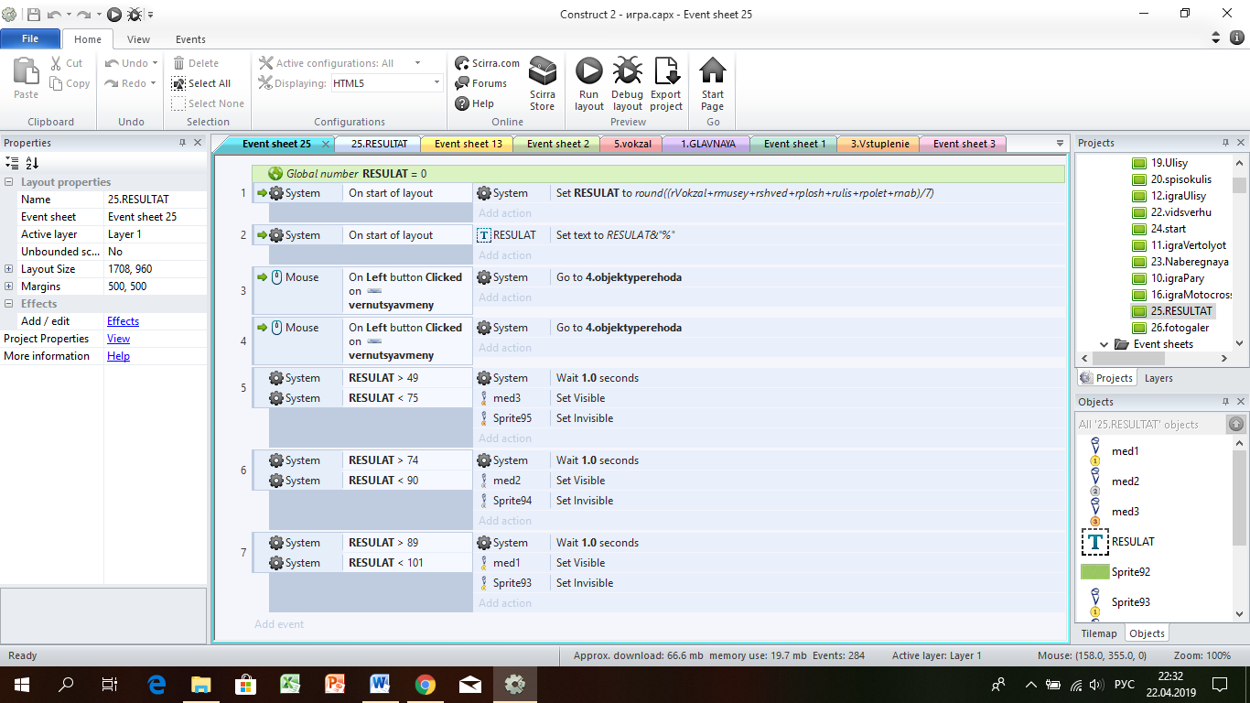

Рисунок 3. Вывод итогового результа

* 1. **Тестирование и использование игры**

Компьютерная игра «Добро пожаловать в Волковыск» была успешно протестирована учащимися 4 - 6 и 10 классов, а также некоторыми учителями. И дети, и взрослые с удовольствием выполняли предложенные задания и старались набрать как можно больше баллов, чтобы получить медаль. Максимальный результат составил 93%.

Игра размещена в кабинете информатики, ИБЦ и на школьном сайте для свободного копирования и использования. Планируется добавление в проект новых мини-игр, реализация сохранения, создание версии для смартфонов.

Скачать игру и поиграть онлайн можно с помощью QR-кода (Рисунок 4) или по ссылке:

<https://2volk.schools.by/pages/razvivajuschie-kompjuternye-igry>



Рисунок 4. QR-код страницы с игрой «Добро пожаловать в Волковыск»

# Заключение

Работа над данной темой показала, что начисление баллов игроку при создании развивающих компьютерных игр является одной из важнейших составляющих. Существует много различных способов начисления баллов. Их выбор зависит от вида игры, игровой аудитории, возможностей программного средства, с помощью которого игра создаётся.

Итогом работы стала созданная развивающая компьютерная игра «Добро пожаловать в Волковыск». Игра способствует активизации познавательной деятельности учащихся, знакомит с историей и достопримечательностями родного края, развивает мышление, внимание и память. Программный продукт может быть использован в образовательном процессе. Игра сделает процесс обучения не только познавательным, но и увлекательным.

**Теоретическая значимость** работы заключается в том, что приёмы и методы создания и начисления баллов в данной компьютерной игре могут быть использованы при создании других развивающих компьютерных игр.

**Практическая значимость** работы заключается в том, что созданная компьютерная игра может быть использована на уроках истории, географии, “Мая Радзіма – Беларусь”, факультативных занятиях, классных часах и во внеклассной работе, а также учащимися самостоятельно.

Работа над данной темой была увлекательной и интересной. Получен богатый опыт создания развивающих компьютерных игр и начисления баллов игрокам, который будет использован в дальнейшем.

# Список использованных источников

1. Конструктор игр Scirra Construct [Электронный ресурс]. – Режим доступа: <http://scirraconstruct.ru/>. – Дата доступа: 09.10.2018
2. Делай игры без усилий [Электронный ресурс]. – Режим доступа: <http://c2community.ru/>. – Дата доступа: 02.11.2018
3. Официальный сайт Волковысского районного исполнительного комитета [Электронный ресурс]. – Режим доступа: [https://volkovysk.grodno-region.by](https://volkovysk.grodno-region.by/). – Дата доступа: 03.10.2018
4. Волковысский нововстной портал «Наш час» [Электронный ресурс]. – Режим доступа: [https://volkovysknews.by](https://volkovysknews.by/). – Дата доступа: 05.10.2018
5. Сайт города Волковыска [Электронный ресурс]. – Режим доступа: [http://volkovysk.org](http://volkovysk.org/). – Дата доступа: 12.10.2018
6. Википедия, свободная энциклопедия [Электронный ресурс]. – Режим доступа: [https://ru.wikipedia.org](https://ru.wikipedia.org/). – Дата доступа: 09.01.2019

# Приложение



    
    
    
   
    
    
    
    
    
    